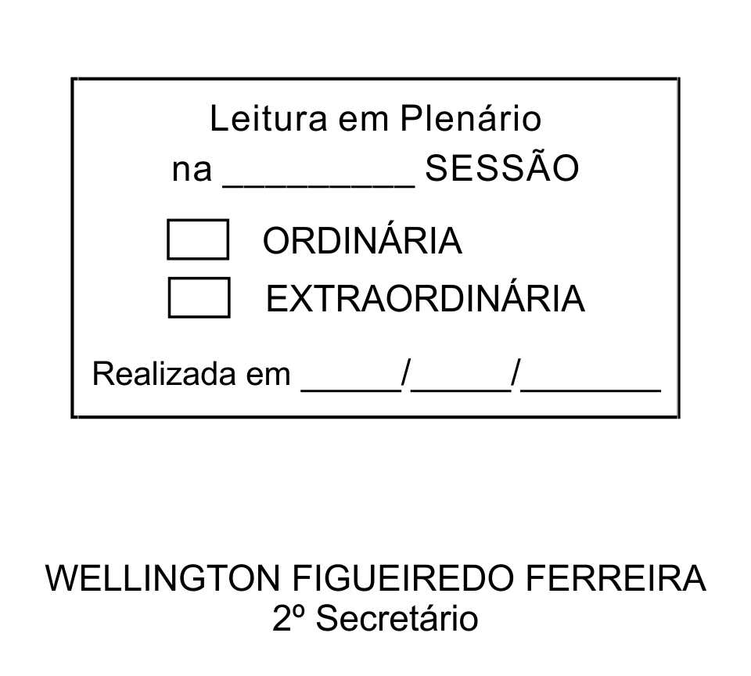
MOÇÃO Nº 81/2013

De Pesar pelo falecimento da estimada Rosa Maria Pio.

Excelentíssimo Senhor Presidente,

Faleceu em 11 de março de 2013, aos 97 anos de idade, a estimada Senhora ROSA MARIA PIO.

Sabemos ser incomensurável a dor de seus familiares e inúmeros amigos, mas entendemos que a solidariedade humana é um dos poucos meios de amenizar esse difícil momento.

Posto isto, o Vereador WELLINGTON FIGUEIREDO FERREIRA, solidariza-se com a família e REQUER ao Egrégio Plenário para que faça constar na Ata da presente Sessão, Moção de Pesar pelo falecimento da Senhora ROSA MARIA PIO.

Que da presente seja dada ciência à família enlutada.

Sala das Sessões “Dr. Júlio Arantes de Freitas”, 12 de março de 2013.

WELLINGTON FIGUEIREDO FERREIRA
(CEARÁ)
Vereador

PROTOCOLO Nº CETSR 12/03/2013 - 11:21:03 02010/2013

